山下完和 Masato Yamashita
1967生まれ 三重県伊賀市在住 社会福祉法人やまなみ会 やまなみ工房施設長。高校卒業後、様々な職種を経た後、1989年5月から、障がい者無認可作業所「やまなみ共同作業所」に支援員として勤務。
その後1990年に「アトリエころぼっくる」を立ち上げ、互いの信頼関係を大切に、一人ひとりの思いやペースに沿って、伸びやかに、個性豊かに自分らしく生きる事を目的に様々な表現活動に取り組む。2008年5月からはやまなみ工房の施設長に就任し現在に至る。

氏 名（ふりがな） | 所 属 | 連絡先（携帯電話等） | 配慮の有無 | 備 考
 |  |  | 有( )・ 無
 |  |  | 有( )・ 無
 |  |  | 有( )・ 無
 |  |  | 有( )・ 無
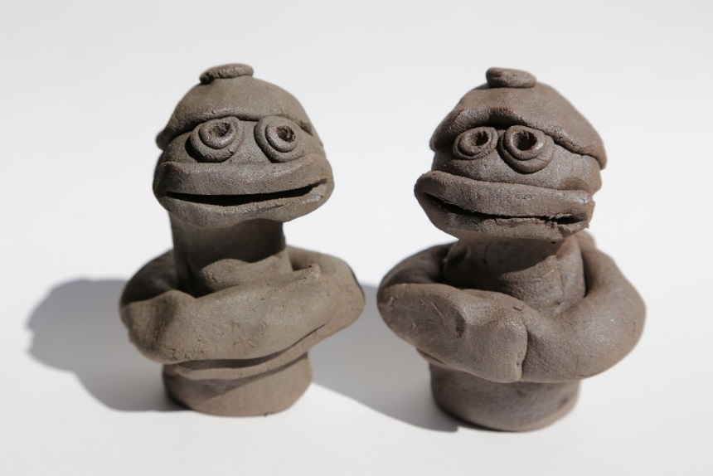
お申込み締め切りＨ３１.２.１(金) 定員100名に達し次第締め切らせていただきます。
申込用紙 こちらの申込用紙を郵送・FAX・メールにてお送りいただくか、必要事項を電話にてお伝えください。
日 時 ： ２０１９年２月１７日（日）１３：００～１５：４５(開場１２：３０)
場 所 ： 宮崎県立美術館１階アートホール（宮崎市船塚３丁目２１０）
内 容 ： ①映画の上映「地蔵とリビドー」(６２分)
②アフタートーク（講演）「すべては幸せを感じるために～やまなみ物語～」
講演者：山下 完和(まさと)氏（やまなみ工房施設長）
送付先 宮崎県障害者社会参加推進センター行き
住 所 880－0007宮崎県宮崎市原町2－22
宮崎県福祉総合センター4階
電 話 0985－22－3331
FAX 0985－55－0258
Mail ksy0500@juno.ocn.ne.jp

